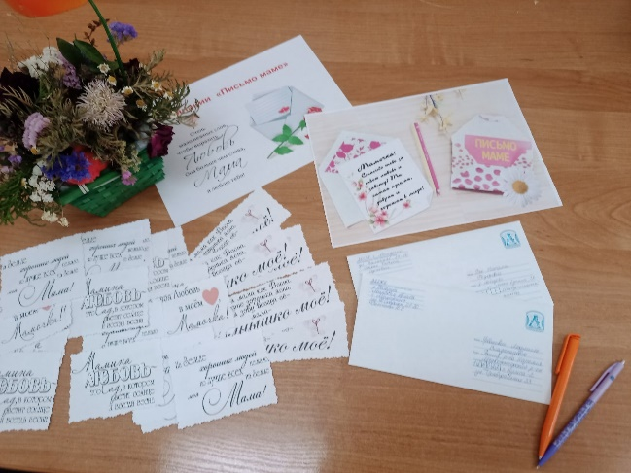
День матери
Пусть цветут улыбки
Мам на всей планете!
Желают вам сегодня
Счастья ваши дети!
Пусть невзгоды и печали
Обойдут вас стороной.
Чтобы каждый день недели
Был для вас, как выходной!

Активисты всех пионерских дружин ОО «БРПО» и первичных организаций ОО «БРСМ» района поздравили с Днем матери прекрасную половину человечества.
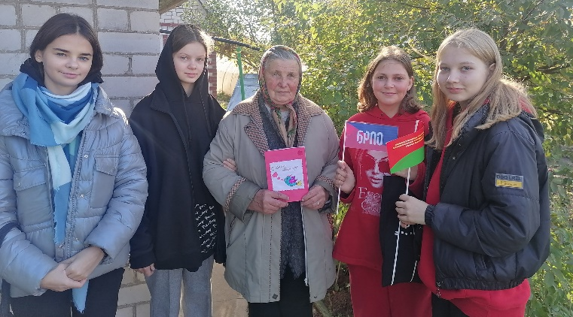
Не забыли и ветеранов педагогического труда. Так, ребята из СШ №4 поздравили Шамшур Ольгу Васильевну и Софью Николаевну Тышкевич. А октябрята смастерили для мам открытки и подготовили музыкальные поздравления.
Во всех учреждениях прошли праздничные концертные программы. Октябрята пионерской дружины имени Г.И. Корсака из гимназии №7 приготовили для своих любимых мам необычные подарки. Четвероклассники пели песни про мам, бабушек и безграничную к ним любовь, танцевали зажигательные танцы, а также дарили проникновенные стихи и поздравительные сценические миниатюры. Праздник посетили мамы учащихся и получили много ярких и положительных эмоций.
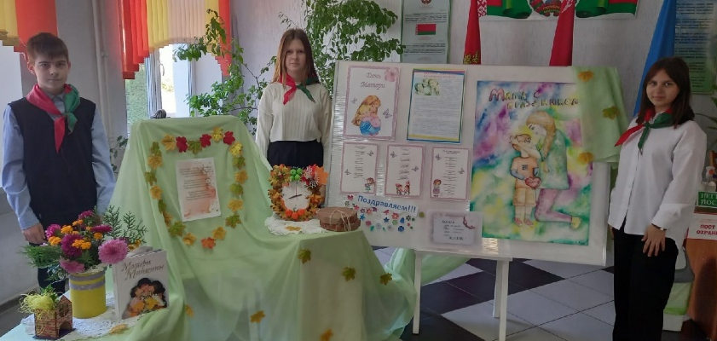
Члены пионерской дружины имени В.Т.Королькова СШ №8 вышли на улицы города, чтобы поздравить мам и подарить поздравительные открытки. В школе оформили информационную выставку. Для октябрят объявлен конкурс рисунков «Моя мама самая, самая...», для пионеров конкурс фотографий «Селфи с мамой».
Октябрята и пионеры гимназии №6 подготовили флешмоб «Мамино ❤», а также провели мастер класс «Ваза добра». Лидеры гимназии организовали для педагогов акцию «Поздравь маму». Педагоги гимназии писали трогательные письма благодарности своим мамам. Для старшеклассников был проведен информационный час «Мама, милая мама». Лидеры организовали среди учащихся фото-челлендж «Завтрак для мамы», а также конкурс на лучшее видеопоздравление.

